คู่มือการใช้งาน

การติดตั้งโปรแกรม
ในการติดตั้งโปรแกรมนั้นก่อนอื่นจะต้องทำการติดตั้ง JMF ซึ่งเป็น component ที่ใช้สำหรับทำงานเกี่ยวกับไฟล์มีเดียต่าง ๆ ก่อน จากนั้นจึงสามารถทำการติดตั้งโปรแกรม J Player Variety จึงจะสามารถทำงานได้

การติดตั้ง JMF (JMF 2.1.1e windows-i586)

1. ดับเบิ้ลคลิกที่ไฟล์ Jmf-2_1_1e-windows-i586 ในไดเร็กทอรี่ที่ได้ทำการดาวน์โหลดมาดังรูป

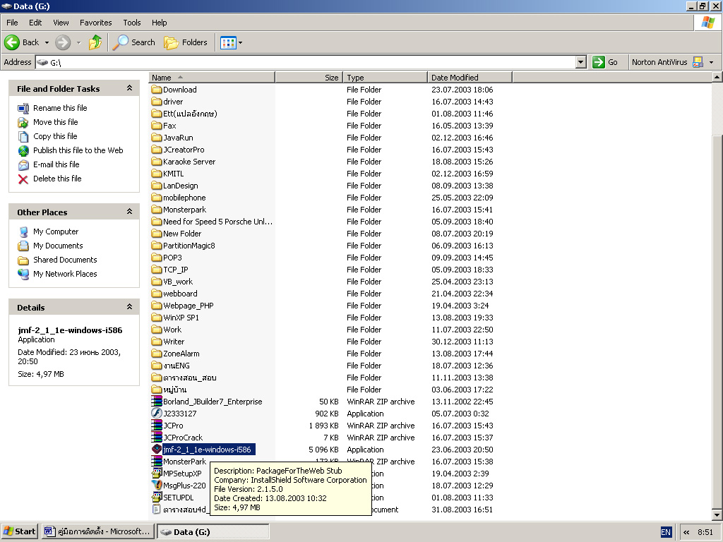
รูปที่ 1 แสดงตำแหน่งของการเลือกไฟล์

2. จากนั้นจะปรากฏหน้าต่างดังรูปที่ 2

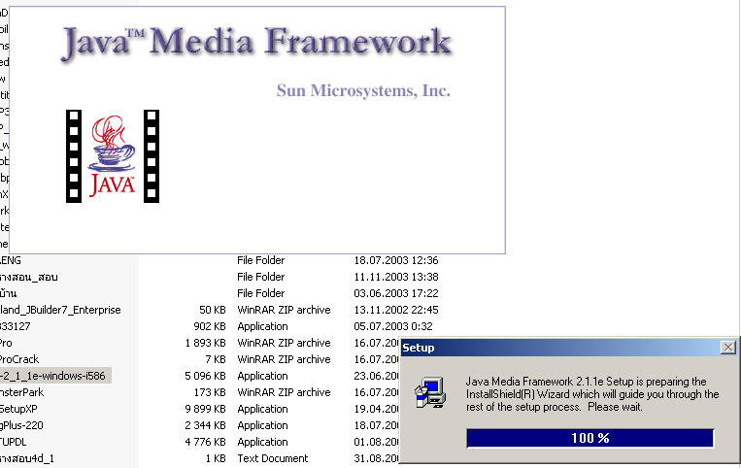
รูปที่ 2 แสดงการทำงานของการติดตั้ง

3. ต่อจากนั้นจะเป็นการตอบข้อตกลงเพื่อให้ปฏิบัติตาม คลิกที่ YES ดังรูปที่ 3

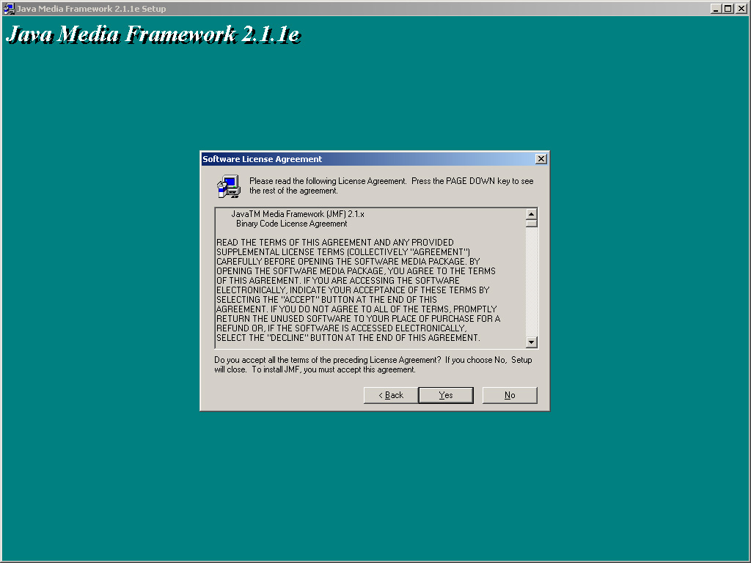
รูปที่ 3 แสดงข้อตกลงของโปรแกรม

4. จากนั้นโปรแกรมจะให้เลือกออบชั่น (option) ต่าง ๆ ให้คลิกดังรูปที่ 4
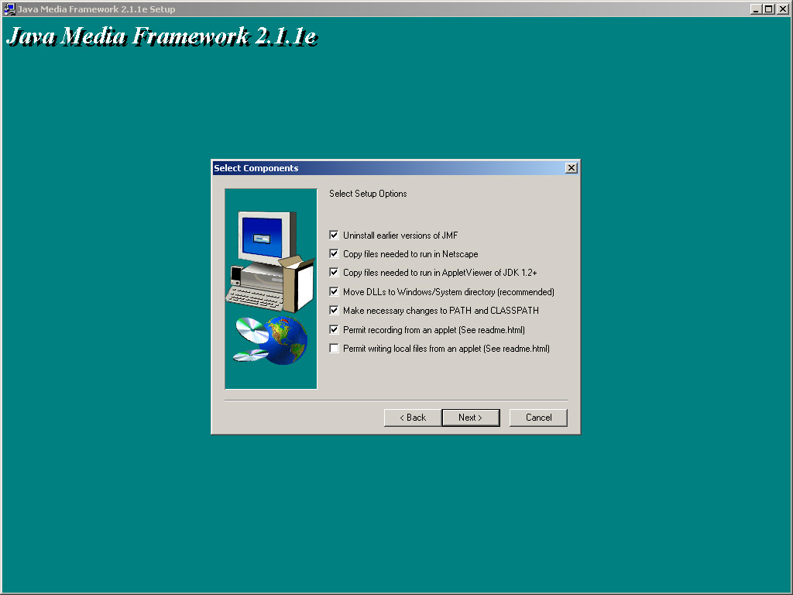
รูปที่ 4 แสดงออบชั่นต่าง ๆ ของโปรแกรมการติดตั้ง

5. ต่อจากนั้นระบบจะทำการติดตั้งโปรแกรมและแสดงหน้าต่างดังรูปที่ 5

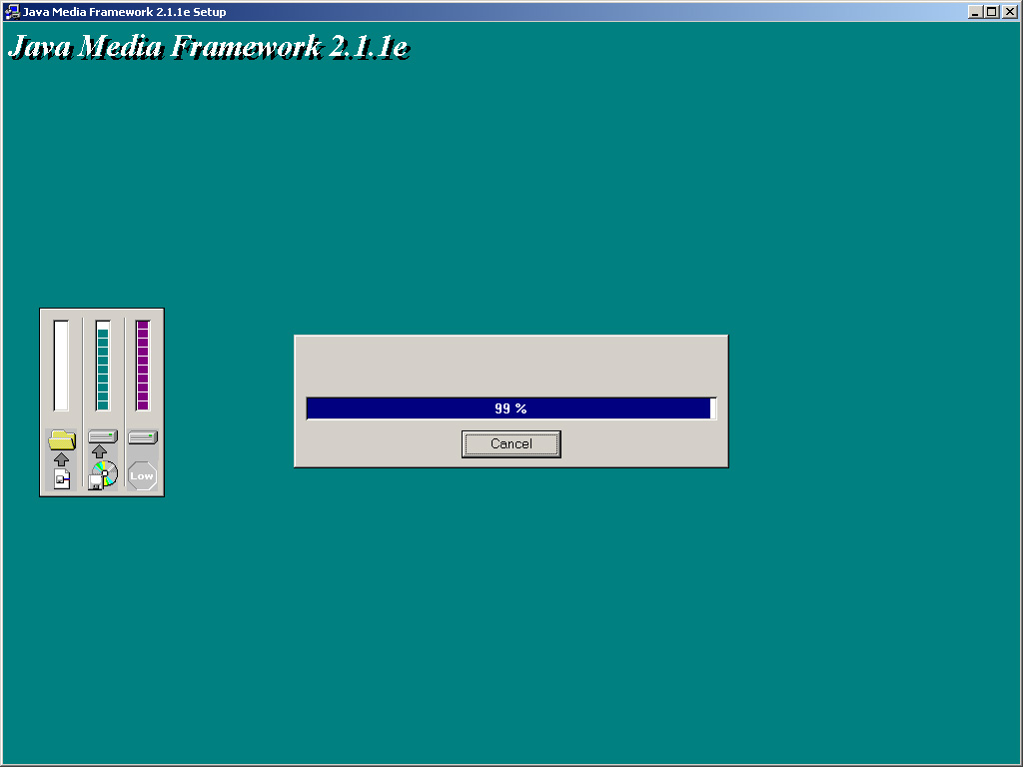
รูปที่ 5 แสดงการทำงานในการติดตั้งโปรแกรม

- จากนั้นจะปรากฏหน้าต่างถามว่าให้ทำการรีสตาท (restart) เครื่องใหม่หรือไม่ เลือกรีสตาทใหม่ เมื่อเครื่องทำ การรีสตาทใหม่การติดตั้งโปรแกรมก็จะเสร็จอย่างสมบูรณ์แบบ

การตั้งค่า JMF Customizer
- คลิกที่ start แล้วเลือกที่ All program ต่อจากนั้นเลือกที่โปรแกรม JMF 2.1.1e แล้วเลือก JMF Customizer ดังรูปที่ 6
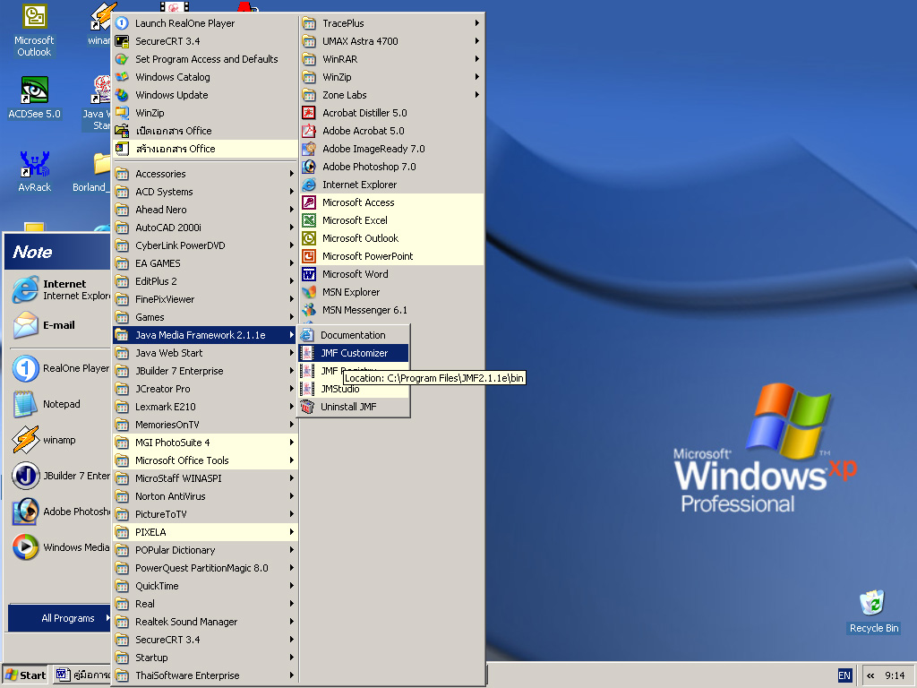
รูปที่ 6 แสดงตำแหน่งของโปรแกรมการตั้งค่า
2. คลิกเลือกออบชั่นต่าง ๆ ดังรูปที่ 7-14

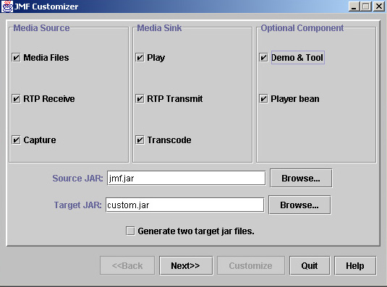
รูปที่ 7 แสดงการเลือกออบชั่นต่าง ๆ

คลิก Next

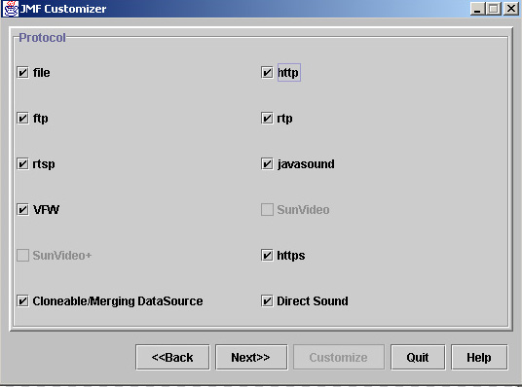
รูปที่ 8 แสดงการเลือกออบชั่นต่าง ๆ

คลิก Next

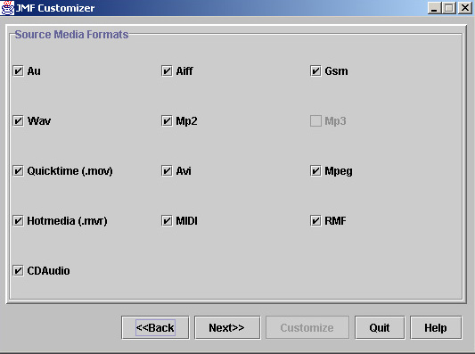
รูปที่ 9 แสดงการเลือกออบชั่นต่าง ๆ

คลิก Next

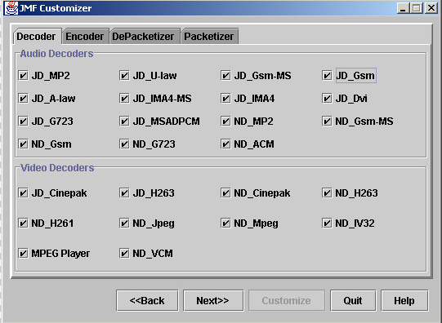
รูปที่ 10 แสดงการเลือกออบชั่นต่าง ๆ

คลิก Next

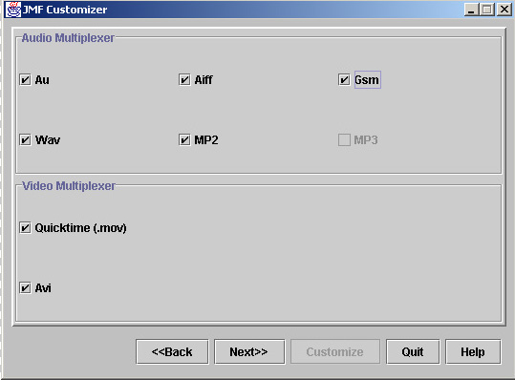
รูปที่ 11 แสดงการเลือกออบชั่นต่าง ๆ

คลิก Next

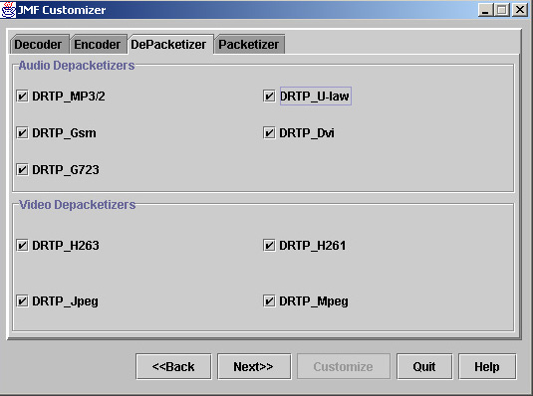
รูปที่ 12 แสดงการเลือกออบชั่นต่าง ๆ

คลิก Next

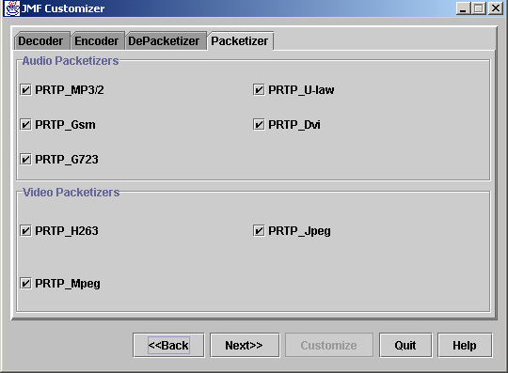
รูปที่ 13 แสดงการเลือกออบชั่นต่าง ๆ

เมื่อเลือกออบชั่นต่าง ๆ แล้วคลิก Customize

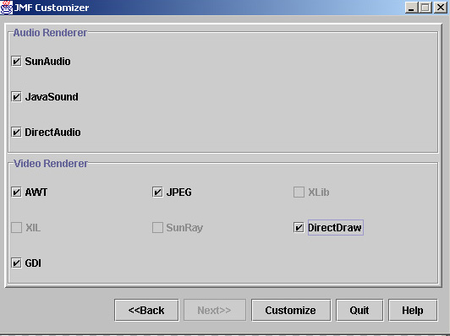
รูปที่ 14 แสดงการเลือกออบชั่นต่าง ๆ

การติดตั้ง J Player Variety
เริ่มต้นทำการคัดลอกโฟลเดอร์ J Player Variety มาบันทึกลงยังเครื่องของผู้ใช้โดยผู้ใช้สามารถเลือกได้ว่าจะทำการบันทึกลงยังไดร์ฟอะไรตามต้องการ โดยในคู่มือขอยกตัวอย่างติดตั้งโปรแกรมลงยังไดร์ฟ C: ซึ่งอธิบายตามขั้นตอนต่าง ๆ ได้ดังนี้

1. เริ่มต้นทำการเปิดไดเรกทอรี่ที่มีโฟลเดอร์ J Player Variety บันทึกอยู่(ตำแหน่งของ source ซึ่งอาจจะถูก บันทึกอยู่ใน CD-Rom , thumb drive เป็นต้น) โดยจะขอยกตัวอย่างว่า source อยู่ใน thumb drive ดังรูปที่ 15

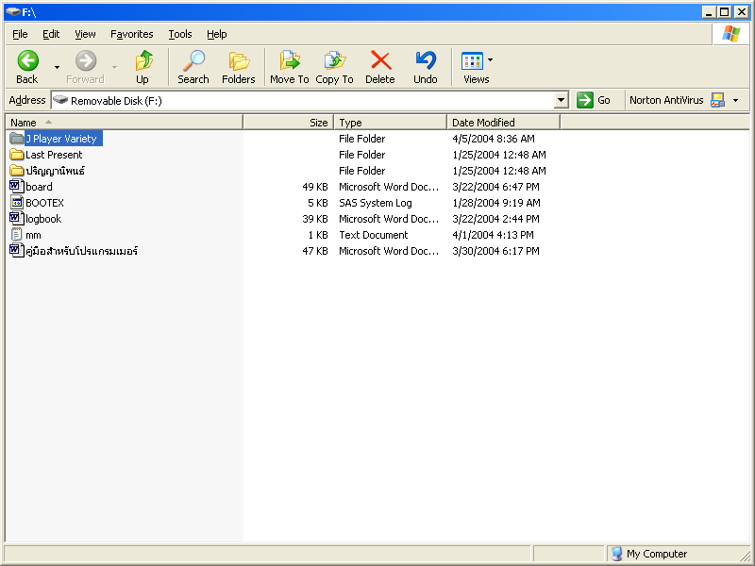
รูปที่ 15 แสดงตำแหน่ง source ของโปรแกรม

2. ทำการคลิกขวาที่โฟลเดอร์ J Player Variety แล้วเลือก copy เพื่อทำการคัดลอกโปรแกรมดังรูปที่ 16 หรือทำการคลิกที่โฟลเดอร์แล้วกดปุ่ม ctrl+c
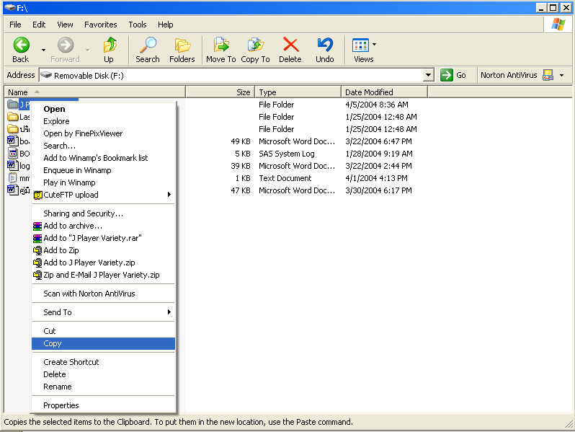
รูปที่ 16 แสดงการคัดลอกโปรแกรม
3. จากนั้นให้ผู้ใช้ระบุตำแหน่งของไดร์ฟที่ต้องการจะทำการบันทึกโปรแกรม ดังรูปที่ 17 (กำหนดให้เป็นไดร์ฟ C:)
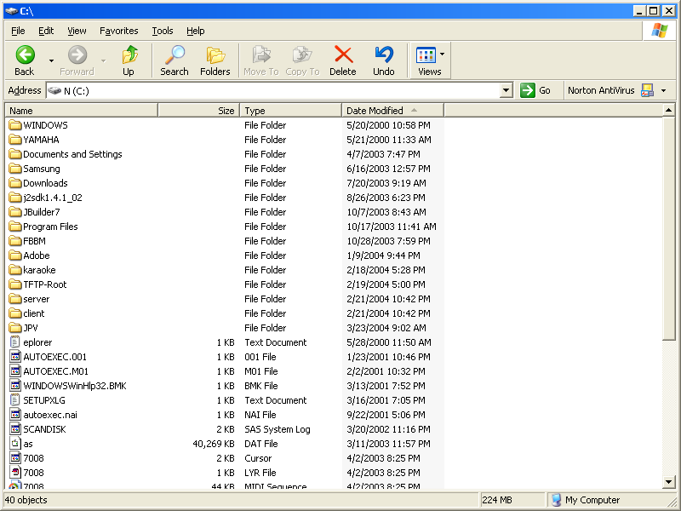
รูปที่ 17 แสดงตำแหน่งไดร์ฟที่ต้องการบันทึกโปรแกรม
4. จากนั้นคลิกขวาแล้วเลือก paste เพื่อทำการบันทึกโปรแกรมลงยังไดเรกทอรี่ดังกล่าว หรือกดปุ่ม ctrl+v จะปรากฏโฟลเดอร์ J Player Variety ลงยังไดร์ฟที่กำหนดดังรูปที่18 การติดตั้งโปรแกรมก็จะเสร็จสมบูรณ์
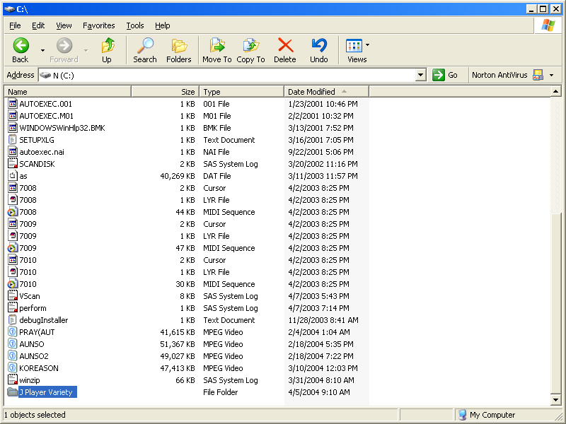
รูปที่ 18 แสดงการบันทึกโปรแกรมลงยังไดร์ฟที่กำหนด
การสร้าง short cut ให้กับโปรแกรม
เป็นการสร้าง short cut ให้โปรแกรมเพื่อความสะดวกในการใช้งานครั้งต่อไปโดยมีวิธีการสร้างดังนี้
1. คลิกขวาที่หน้าจอ desk top แล้วเลือก new จากนั้นเลือก shortcut ดังรูปที่ 19

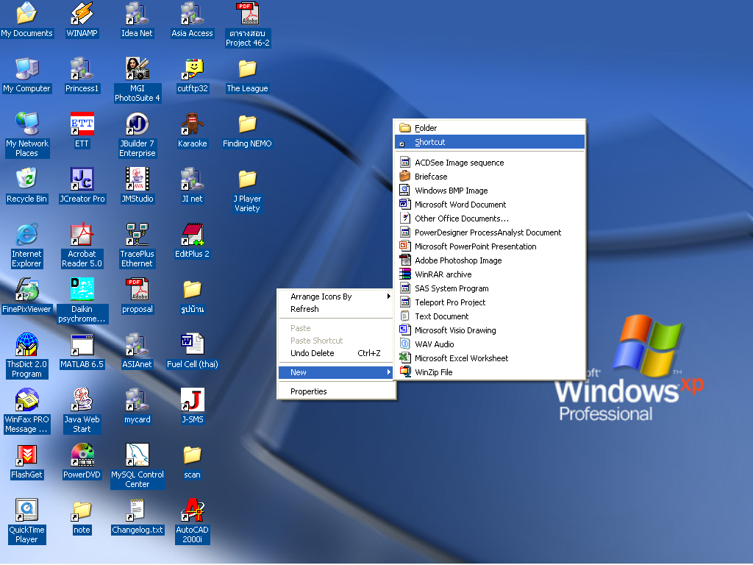
รูปที่ 19 แสดงขั้นตอนการสร้าง short cut
- จากนั้นจะปรากฎหน้าต่างเพื่อให้ระบุ location ของโปรแกรม ให้คลิกที่ Browse
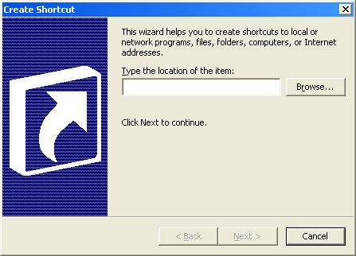
รูปที่ 20 แสดงขั้นตอนการสร้าง short cut
3. จากนั้นให้ผู้ใช้เลือกตำแหน่งที่ได้ทำการติดตั้งโปรแกรม แล้วเลือกที่โปรแกรม J Player Variety ดังรูปที่ 21
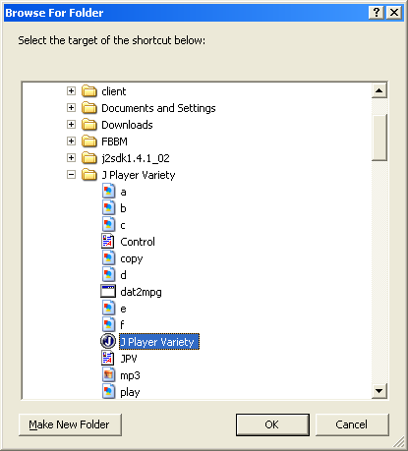
รูปที่ 21 แสดงการเลือกตำแหน่งโปรแกรมเพื่อสร้าง short cut
4. จากนั้นคลิกปุ่ม ok จะปรากฏหน้าต่างดังรูปที่ 22
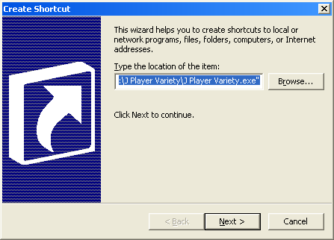
รูปที่ 22 แสดงขั้นตอนในการสร้าง short cut
5. จากนั้นคลิกปุ่ม Next จะปรากฏหน้าต่างเพื่อถามชื่อของ short cut ดังรูปที่ 23 โดยให้ผู้ใช้กดปุ่ม Finish

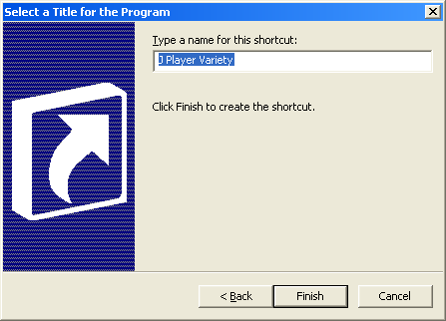
รูปที่ 23 แสดงหน้าต่างเพื่อกำหนดชื่อของ short cut
6. จากนั้นจะปรากฏ short cut ดังรูปที่ 24

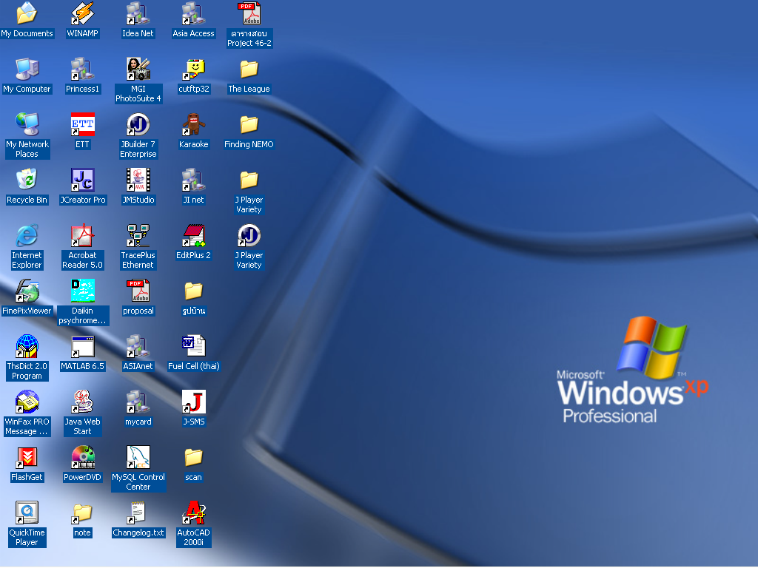
รูปที่ 24 แสดง short cut ที่ได้จากการสร้าง

การเปลี่ยน Icon ให้กับโปรแกรม
1. เริ่มต้นทำการคลิกขวาที่ short cut ของโปรแกรม แล้วเลือก Properties ดังรูปที่ 25
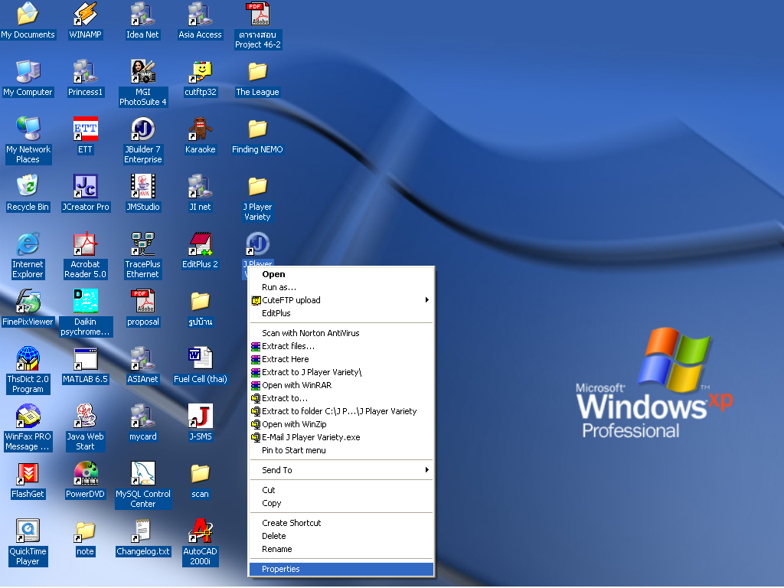
รูปที่ 25 แสดงขั้นตอนการเปลี่ยน Icon
2. จากนั้นจะปรากฏหน้าต่างดังรูปที่ 26 ให้คลิกที่ change icon
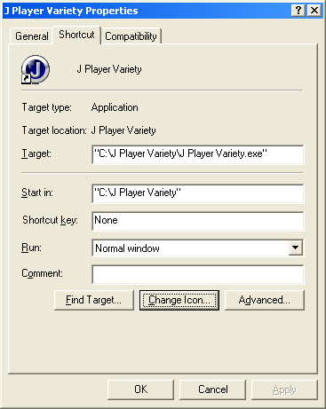
รูปที่ 26 แสดงหน้าต่างคุณสมบัติต่าง ๆ ของ short cut

- จากนั้นจะปรากฏหน้าต่างเพื่อให้ระบุ icon ที่ต้องการดังรูปที่ 27
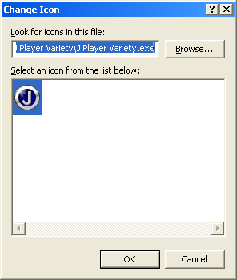
รูปที่ 27 แสดงหน้าต่างเพื่อระบุ icon ที่ต้องการ
4. ผู้ใช้สามารถเลือก icon ได้ตามต้องการหรือสามารถเลือก icon ที่มีมากับโปรแกรมได้โดยเลือกตำแหน่งไปที่โฟลเดอร์ของโปรแกรมแล้วเลือก icon ที่มีมากับโปรแกรมได้ ซึ่งมี icon ให้เลือก 2 รูป เมื่อเลือกเสร็จแล้วกดปุ่ม ok และกดปุ่ม ok อีกทีก็จะได้ icon ตามต้องการดังรูปที่ 28
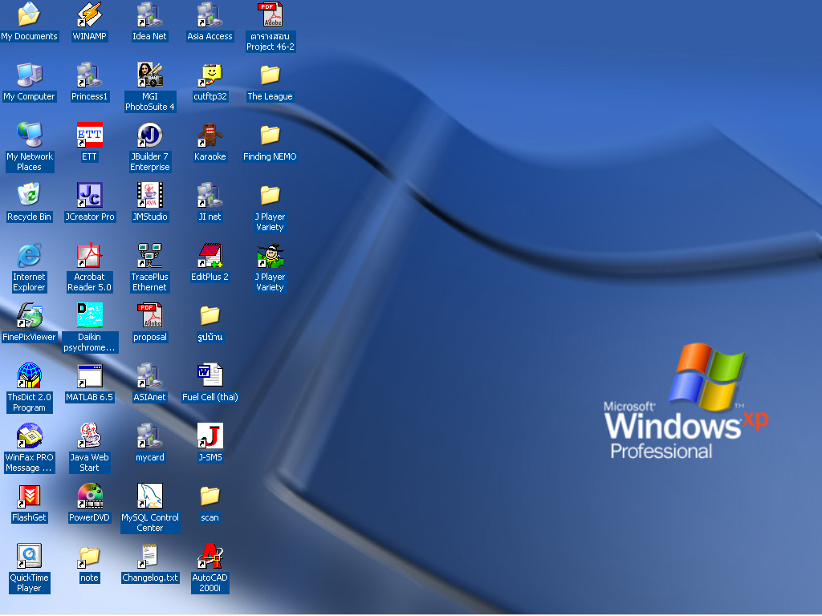
รูปที่ 28 แสดง short cut ที่ได้เปลี่ยน icon ตามต้องการ
การเรียกใช้โปรแกรม J Player Variety
ในการเรียกใช้โปรแกรมสามารถทำได้โดยทำการดับเบิ้ลคลิกที่ short cut ของโปรแกรม J Player Variety ดังรูปที่ 28

การใช้งานโปรแกรม J Player Variety
พื้นที่ทำงานของโปรแกรม J Player Variety ประกอบด้วยส่วนต่าง ๆ ดังนี้

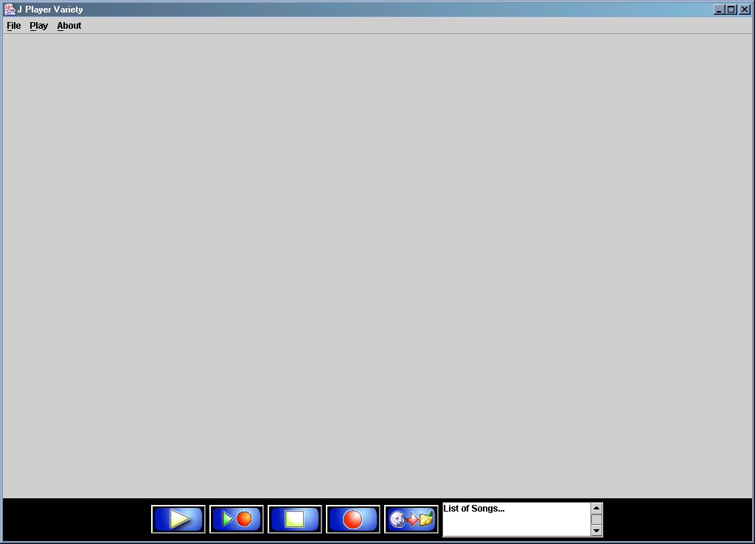
แถบเมนู(Menu bar) เป็นส่วนที่แสดงกลุ่มของคำสั่งที่มีให้ใช้ในโปรแกรม
กลุ่มของปุ่ม (Group Button) เป็นปุ่มที่เรียกใช้ในการทำงานต่าง ๆ ในโปรแกรม
รูปที่ 29 แสดงพื้นที่ทำงานส่วนต่าง ๆของโปรแกรม

การเลือกไฟล์มีเดียลงยังลิส
- คลิกที่เมนู File
- เลือกคลิกที่ Open file
- จะปรากฏหน้าต่างดังรูปที่ 30 เพื่อให้ผู้ใช้เลือกตำแหน่งของไฟล์ที่ต้องการ โดยโปรแกรมจะทำการเซ็ตค่า default folder เป็น C:\JPV (เป็น folder ที่โปรแกรมสร้างขึ้นมาเพื่อทำการเก็บไฟล์มีเดียต่าง ๆ)
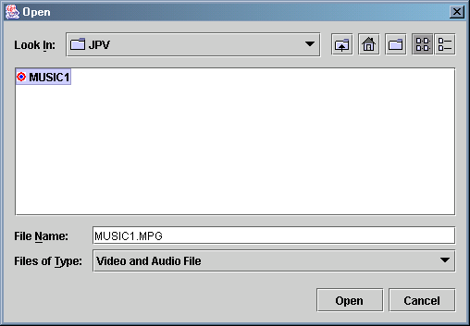
รูปที่ 30 แสดงตำแหน่งไฟล์ที่ต้องการ

- จากนั้นกดปุ่ม Open ไฟล์ที่เลือกจะปรากฏยังลิสดังรูปที่ 31
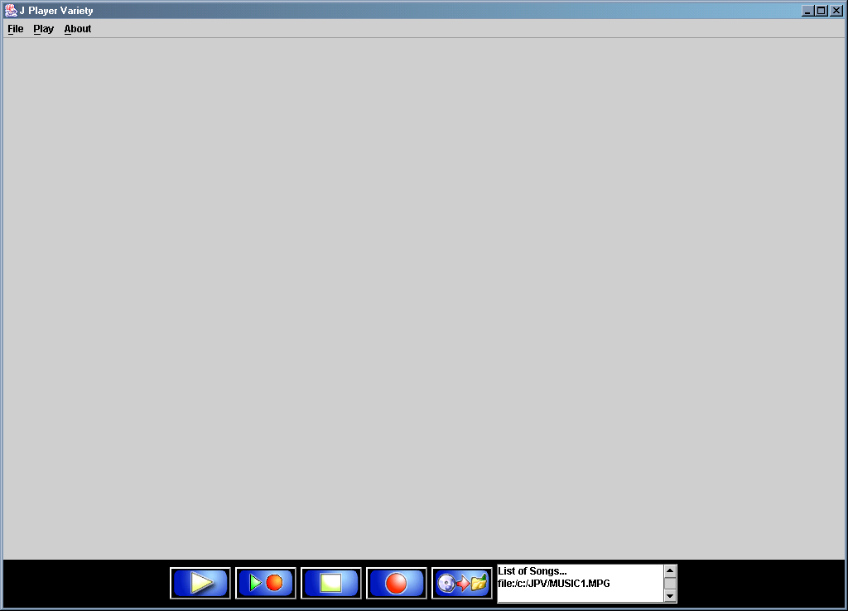
รูปที่ 31 แสดงไฟล์มีเดียภายในลิส
นอกจากนี้โปรแกรมยังสามารถลบเพลงที่อยู่ในลิสได้โดยคลิกที่เมนู fileแล้วเลือก clear list

การเล่นไฟล์มีเดีย
ในการเล่นไฟล์มีวิธีการทำงานให้เลือกทั้งหมด 3 วิธีด้วยกัน คือ
- ทำการดับเบิ้ลคลิกไฟล์มีเดียจากลิส
- คลิกไฟล์มีเดียจากลิสแล้วกดปุ่ม play ดังรูปที่ 32

รูปที่ 32 แสดงปุ่ม play
3. คลิกที่ไฟล์มีเดียแล้วคลิกเมนู play แล้วเลือก play ดังรูปที่ 33
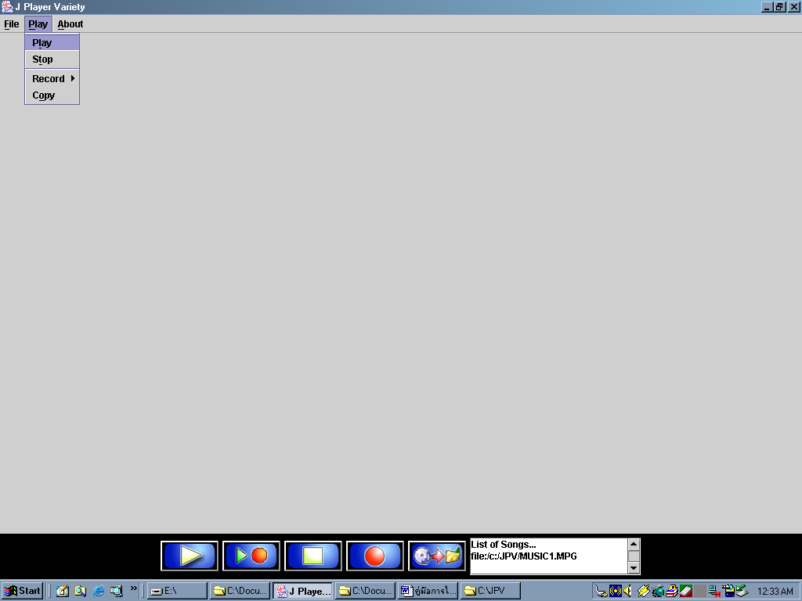
รูปที่ 32 แสดงเมนู playในการเล่นไฟล์มีเดีย

ฟังก์ชันในการเล่นไฟล์มีเดีย
ในการเล่นไฟล์มีเดียนั้นผู้ใช้สามารถทำการ pause หรือทำการ forward , reward ได้ตามรูปดังนี้
ปุ่ม pause
เลื่อนซ้าย – ขวาเพื่อทำการ reward หรือ forward
ปุ่มปิดหรือปรับความดังของเสียง
แสดงข้อมูลต่าง ๆ ของไฟล์มีเดีย

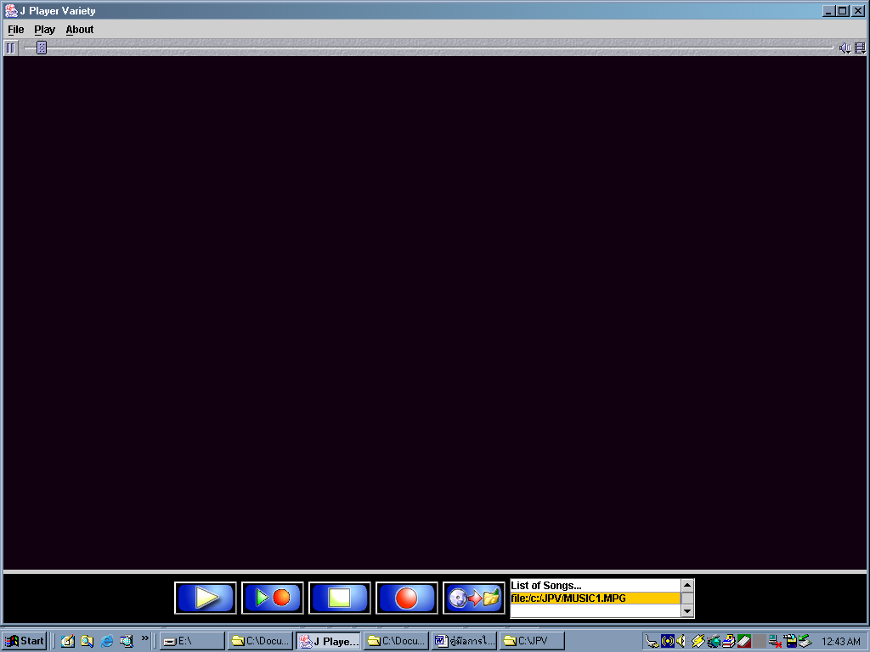
รูปที่ 33 แสดงฟังก์ชันต่าง ๆ ในการเล่นไฟล์

การหยุดเล่นไฟล์
สามารถทำการหยุดเล่นไฟล์หรือหยุดทำการบันทึกเสียงด้วยปุ่ม stop ดังรูปที่ 34
รูปที่ 34 แสดงปุ่ม stop

การบันทึกไฟล์ลงยังเครื่อง
โปรแกรมสามารถทำการบันทึกไฟล์ dat ลงยังเครื่องโดยจะทำการแปลงเป็นไฟล์ mpeg แล้วทำการบันทึกลงยังโฟลเดอร์ C:\JPV โดยมีขั้นตอนต่าง ๆ ดังนี้
1. เลือกที่เมนู play แล้วเลือก copy หรือกดปุ่ม 
2. เลือกตำแหน่งไฟล์ที่ต้องการบันทึกซึ่งมีรูปแบบเป็น dat ดังรูปที่ 35
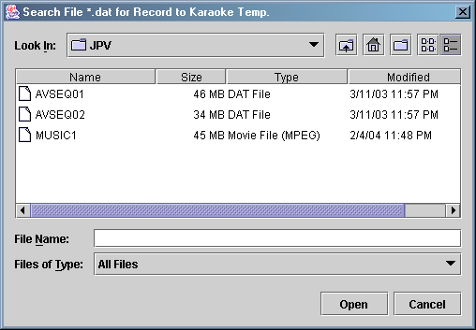
รูปที่ 35 แสดงตำแหน่งของไฟล์มีเดีย
- เมื่อเลือกไฟล์ได้แล้วกดปุ่ม Open จะปรากฏหน้าต่างเพื่อให้ผู้ใช้ตั้งชื่อไฟล์ที่ต้องการจะบันทึก
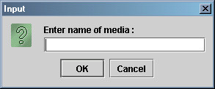
รูปที่ 36 แสดงหน้าต่างเพื่อตั้งชื่อไฟล์
- เมื่อทำกรอกชื่อไฟล์แล้วกดปุ่ม ok โปรแกรมจะทำการแปลงและบันทึกไฟล์ลงยังเครื่องและเมื่อ
โปรแกรมทำงานเสร็จจะปรากฏหน้าต่างบอกว่าได้ทำงานเสร็จแล้วดังรูป จากนั้นกดปุ่ม ok
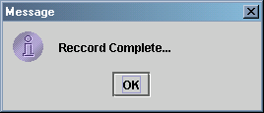
รูปที่ 37 หน้าต่างแสดงการทำงานเสร็จ

การบันทึกเสียงของผู้ใช้
ในการบันทึกเสียงนั้นผู้ใช้สามารถเลือกได้ว่าจะทำการบันทึกเสียงของผู้ใช้เพียงอย่างเดียวหรือบันทึกเสียงของผู้ใช้พร้อมกับเสียงของเพลงด้วย โดยมีขั้นตอนในการใช้งานต่าง ๆ ดังนี้
- เลือกที่เมนู play แล้วเลือก record จากนั้นเลือก enable recording ดังรูปที่ 38
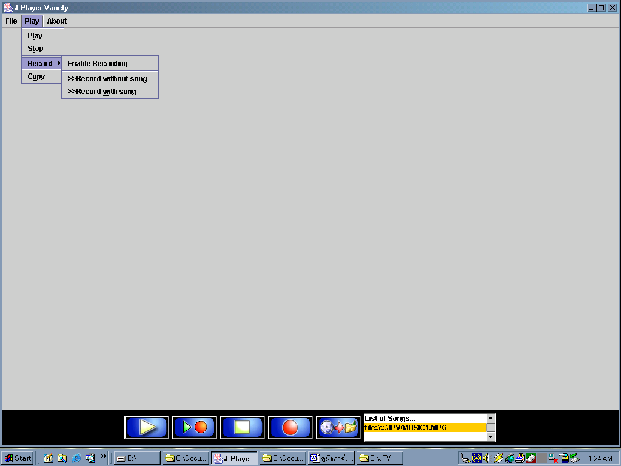
รูปที่ 38 แสดงเมนูในการบันทึกเสียง

- จากนั้นจะปรากฏหน้าต่างเพื่อถามผู้ใช้ให้ระบุตำแหน่งและชื่อของไฟล์ที่ต้องการจะบันทึกดังรูปที่ 39
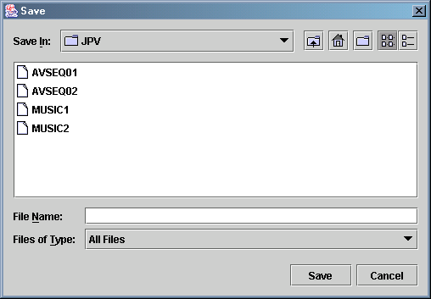
รูปที่ 39 แสดงหน้าต่างเพื่อให้ผู้ใช้ระบุตำแหน่งและชื่อไฟล์ที่ต้องการจะบันทึก
- จากนั้นกดปุ่ม save โปรแกรมก็พร้อมที่จะทำการบันทึกเสียงโดยจะทำการบันทึกเป็นไฟล์ mp3
ในขั้นตอนที่ 4 และ 5 ให้ผู้ใช้เลือกทำตามความต้องการเพียงขั้นตอนเดียว
- ถ้าผู้ใช้ต้องการบันทึกเสียงของผู้ใช้เพียงอย่างเดียวผู้ใช้สามารถกดปุ่ม  หรือเลือกที่
เมนู play แล้วเลือก record จากนั้นเลือก record without song ก็ได้ ดังรูปที่ 40
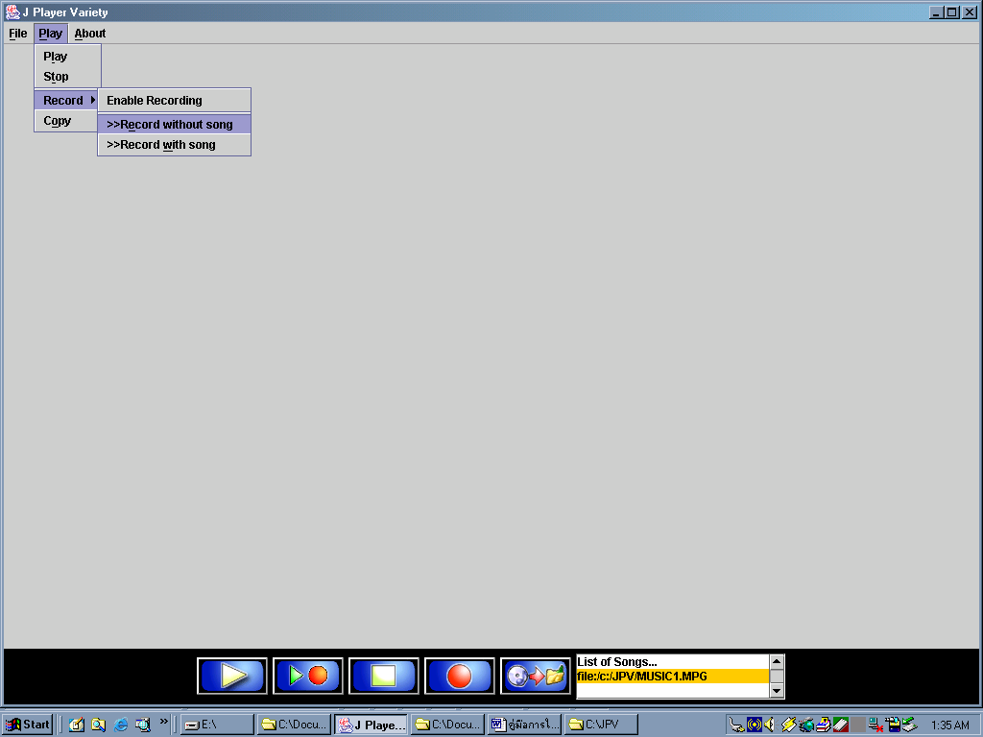
รูปที่ 40 แสดงเมนูในการบันทึกเสียง
5. หรือถ้าผู้ใช้ต้องการบันทึกเสียงของผู้ใช้พร้อมกับเสียงของเพลงผู้ใช้จะต้องทำการเลือกเพลงลงลิส
ก่อนตามขั้นตอนที่ได้อธิบายไว้ข้างต้นจากนั้นให้ผู้ใช้คลิกไฟล์ที่ต้องการร้องด้วยจากลิสแล้วกดปุ่ม
 หรือสามารถเลือกได้ที่เมนู play แล้วเลือก record จากนั้นเลือก record with song ก็
จะสามารถทำการบันทึกเสียงได้

การออกจากโปรแกรม
ในการออกจากโปรแกรมหรือปิดโปรแกรมนั้นสามารถทำได้ 2 วิธีคือ
- เลือกเมนู file จากนั้นเลือก exit
- คลิกที่ปุ่มบนขวาสุดของหน้าจอดังรูปที่ 41

รูปที่ 41 แสดงปุ่มในการปิดโปรแกรม

